Lunes
07
de febrero

Tercero de Primaria
Lengua Materna

¡A elaborar diagramas!

Aprendizaje esperado: usa títulos y subtítulos para organizar y jerarquizar información. Conoce la función y las características de los diagramas.

Énfasis: elaboración de diagrama temático.

¿Qué vamos a aprender?

Aprenderás a elaborar diagramas temáticos, conocerás su función y características, así como, el uso de títulos y subtítulos para organizar y jerarquizar información.

¿Qué hacemos?

Comienza esta sesión con una lectura muy bonita, quizás te recuerde tu infancia y esos espacios hermosos que hay en las casas, esos sitios de inspiración, donde podemos crear, jugar, divertirnos, crecer y disfrutar.

Busca tu libro de lecturas de tercer grado y localiza la página 14 y 15.
https://libros.conaliteg.gob.mx/20/P3LEA.htm?#page/14

¡Qué bonita lectura! ¿Tú tienes un jardín en casa? ¿Cerca de ti hay un espacio donde estés en contacto con la naturaleza? ¿Qué plantas hay en ese lugar? ¿Cuáles son las actividades que prefieren realizar en un jardín? ¿En qué te hizo pensar esta lectura?
Estar en contacto con la naturaleza siempre es tranquilizante, simplemente abre la posibilidad para recrear el pensamiento. En lo personal, además de relajante, también pone muy creativa. Esta lectura, por ejemplo, invita a crear un juego. Observa, te lo voy a mostrar.

Aquí hay tres palabras principales: “flor, lluvia y árbol”. Como puedes darte cuenta, tienes que ver con la lectura que acabas de leer. Con estas palabras establecerás relaciones con otras palabras por lo que funcionarán como “categorías” y aquí debajo, revueltas, hay 15 tarjetas que están vinculadas con las categorías. La idea es que establezcas relaciones entre las categorías y las palabras. Ten en cuenta que a cada categoría le corresponden 5 palabras.

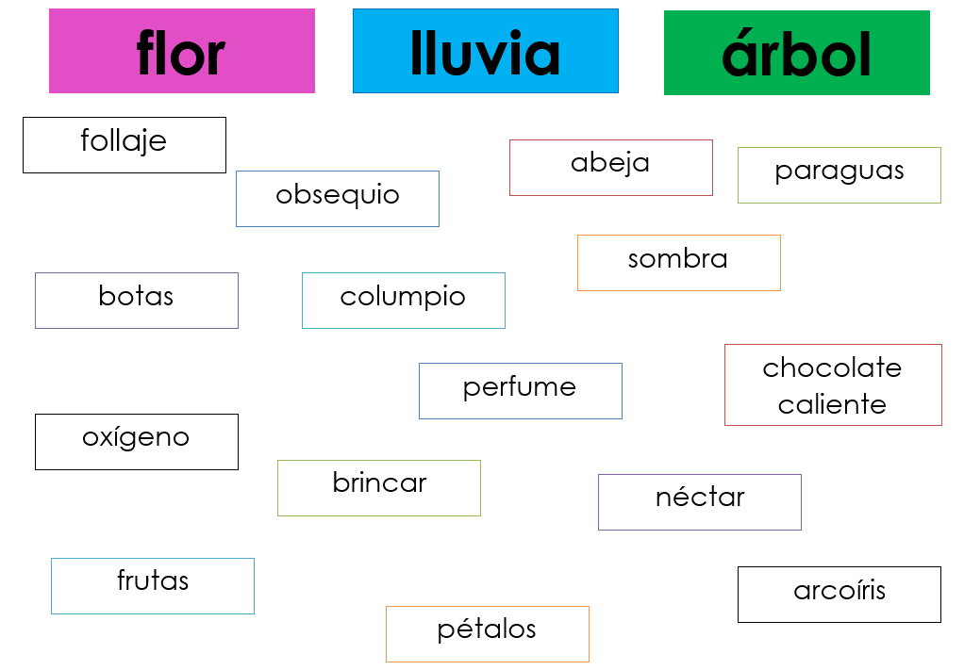

Observa las categorías y debajo de cada una de ellas, ve colocando las 5 palabras que consideres están relacionadas.

Aquí te presentamos como quedo la solución del juego:

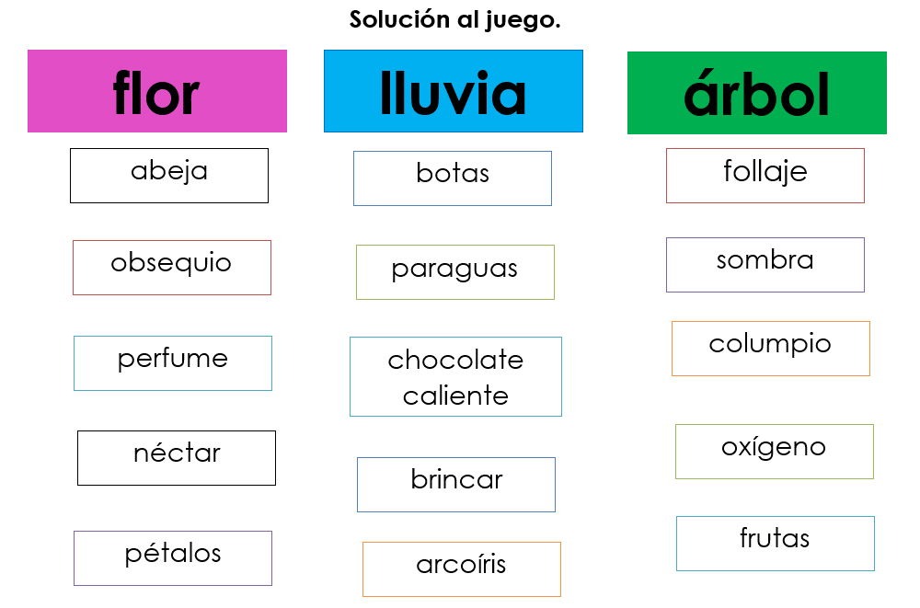

Este juego nos ha demostrado cómo es que en nuestra mente y a partir de nuestras experiencias, vamos construyendo relaciones entre categorías o palabras. El día de hoy realizaremos un diagrama.

Lo primero que debes saber es que los diagramas son representaciones que nos ayudan a resumir información y ordenarla. Generalmente lo hacemos a partir de relaciones que vamos estableciendo entre las partes de un tema. Con ellos organizamos la información ayudándonos de figuras geométricas y líneas, además, pueden estar organizados de diferentes formas, horizontal o vertical y los hay de muchos tipos.

Entre los más comunes está, el mapa conceptual, se llama así porque dentro de cada recuadro sólo vemos conceptos, palabras cortas, sin mayor explicación, estos recuadros están unidos al tema central que se encuentra arriba, a través de líneas y palabras que los conectan.

Te invito a que juntos exploremos un ejemplo, que tiene relación con el tema de nuestro folleto, fíjate que hay algunas enfermedades que ya no existen, gracias a que grandes médicos y científicos trabajaron en vacunas para que esto fuera así.

Este esquema muestra como ejemplo, las enfermedades que ya no existen en México gracias a las vacunas, ya que se pretende que en esta época tú como alumna y alumno mantengas la esperanza de que hay solución ante la situación que vivimos.

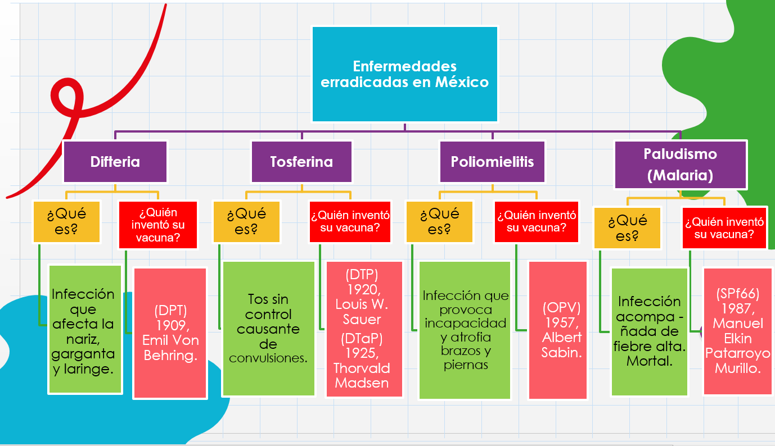

¡Qué interesante la información que acabas de revisar! Y como puedes ver, está escrita y explicada a través de un diagrama.

Ahora te preguntarás por qué estamos hablando de esto si en estas semanas estamos intentando construir un folleto.

Tú libro de español tercer grado tiene la respuesta, busca el material y localiza la página 45. Sección “Diagramas para resumir y organizar información”.
https://libros.conaliteg.gob.mx/20/P3ESA.htm?#page/45

¿Pudiese darse cuenta de la relación de lo que estamos hablando? Nuestro libro nos está indicando que con la información que hemos recabado para nuestro folleto, debemos realizar un diagrama donde la información la organizaremos de varias formas en secciones o apartados.

Primero, recuerda el tema de tu folleto, para hacerlo realiza un pequeño juego, el día de hoy para activarte.

Prepara unas hojas con algunas frases escritas. Colócalos en el piso junto con otras en blanco, debes saltar de cuadro en cuadro, al ritmo de una música que escucharas, pídele a quien te acompañe que te apoye. Cuando la música se detenga, debes tomar el recuadro donde hayas saltado. Si este está en blanco, no harás nada, pero si el recuadro tiene texto deberás leer el concepto y lo ordenarás dentro del diagrama que preparaste en tu cuaderno, según consideres sea su lugar correcto.

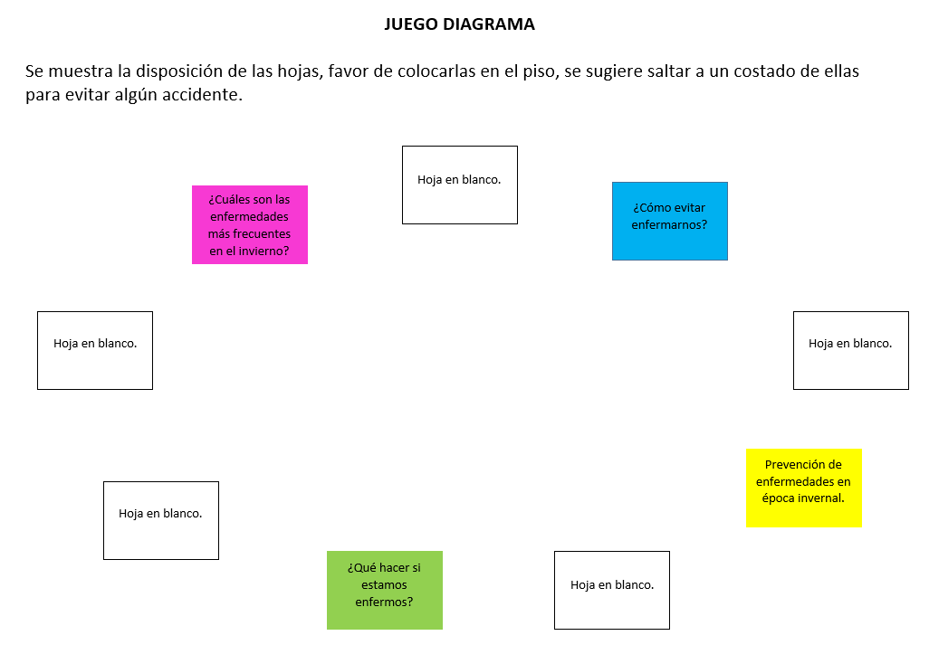

Pueden alternar la modalidad del salto en cada turno: saltar con el pie izquierdo, saltar con el pie derecho, saltar con los dos pies, saltar como ranita, saltar de lado, saltar hacia atrás, etcétera.

Cada que caigas en una hoja con texto escrito, deberán escribirlo en su cuaderno.

¿Qué tal, cansado/a? Ahora ya tenemos todas las piezas del diagrama, revisemos el orden de nuestras ideas, ya que éstas serán las secciones que tendrá nuestro folleto.

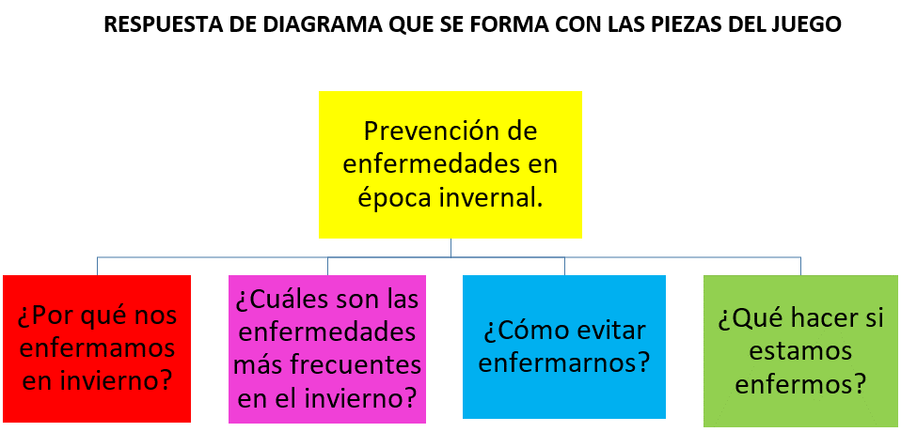

Por ahora, te invito a que, de tarea, busques las respuestas a las preguntas que plantea el diagrama, ya que el día de mañana seguiremos trabajando en la elaboración del folleto.

Además, ve pensando en la distribución que tendrá tu trabajo, recuerda que, aunque elaboramos un folleto del mismo tema, tú puedes decidir el diseño que tendrá el tuyo, puede ser un díptico y doblar tu hoja en dos, o bien, un tríptico y doblarla en tres partes.

Por otro lado, ya sabiendo la información que incluirás, puedes ir buscando algunas imágenes que usarás en tu folleto.

Si te es posible consulta otros libros y plática con tu familia lo que aprendiste, seguro les parecerá interesante y podrán decirte algo más.

¡Buen trabajo!

Gracias por tu esfuerzo.

Para saber más:
Lecturas

https://www.conaliteg.sep.gob.mx/

